Rua Argentina – Bairro Ferroviario, Montenegro, 9578000
- (51) 9 8202 9217 • diegobecker@live.com
Diego Gomes Fernandes
Informações Adicionais
- Brasileiro
- 31 anos de idade.
- Solteiro
- CNH categoria “AB”
Campo ou Área de Conhecimento
- Ensino superior incompleto – Curso: Direito - Instituição FAPAR
- Elétrica Predial - Senai
- Informática Básica – Prosepa/Unimed
- Mecânica Geral – Senai
- Auxiliar de Mecânico Industrial – Senai
- Bartender – Bartenders Art Flair
Histórico Profissional
25/11/2017 a 16/04/2019 | Vendedor | LOJAS SOLAR  - Montenegro/RS -
12/11/2019 a 16/04/2020 | Auxiliar de Carga/Descarga | GIRO - DISTRIBUIDORA DE BEBIDAS  - Montenegro/RS -
08/06/2020 a Atualmente | Operador de Produção | JBS  - Montenegro/RS -
Recado
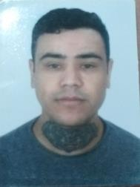
Karolini

(51) 9 9974 5697

